PROYECTO DE LA LUZ
Sesión 1

Primero comentamos en la asamblea que íbamos a comenzar un nuevo proyecto y hablamos de que nos gusta mucho investigar y por eso somos científicos. Posteriormente los plasmamos en papel y cada niño dibujo su forma de vernos como científicos.

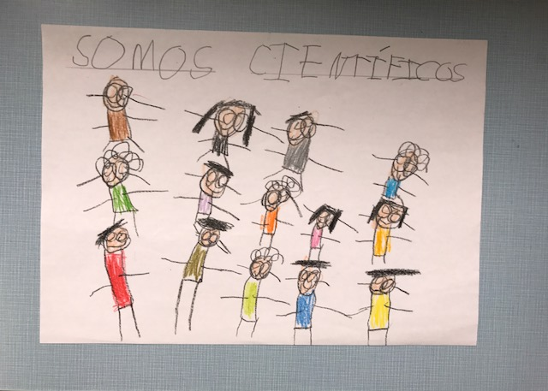

Sesión 2

Nuestro primer experimento fue observar qué pasaba cuando había luz y qué pasaba cuando estábamos a oscuras, para ello apagamos las luces del aula y percibimos qué en la oscuridad no podíamos vernos. Posteriormente lo dibujaron.

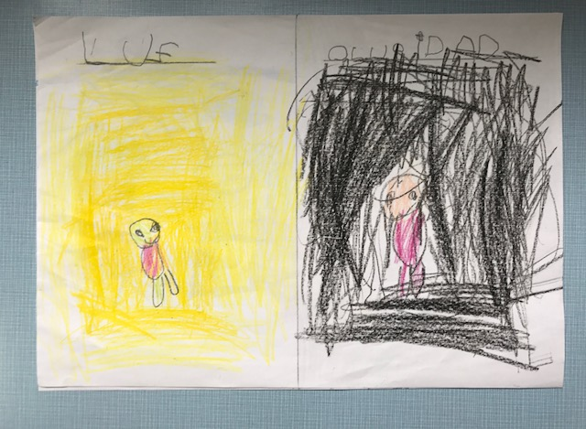

Sesión 3

Una vez vista la diferencia entre luz y oscuridad pasamos al siguiente experimento en el cual diferenciamos la luz natural de la luz artificial. Nos quedamos totalmente a oscuras en la clase y observamos que el sol es una luz natural porque no podemos apagarla y encenderla cuando queremos, al igual que la luciérnaga y el rayo. Una vez a oscuras encendimos una vela, una linterna y una lámpara y apreciamos que son luces artificiales porque las podemos apagar y encender a nuestro antojo.

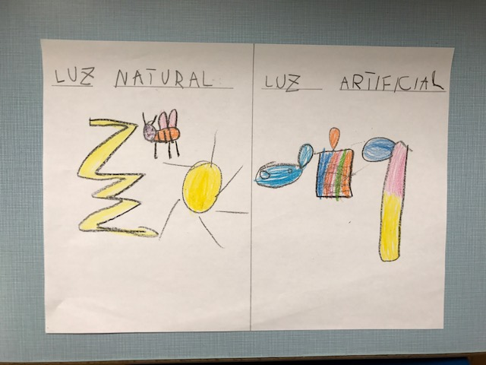

Sesión 4

El siguiente experimento consistía en observar los objetos que reflejan la luz para ello utilizamos una linterna y un espejo. Los niños experimentaron cómo la luz (los fotones) rebotaba en el espejo.

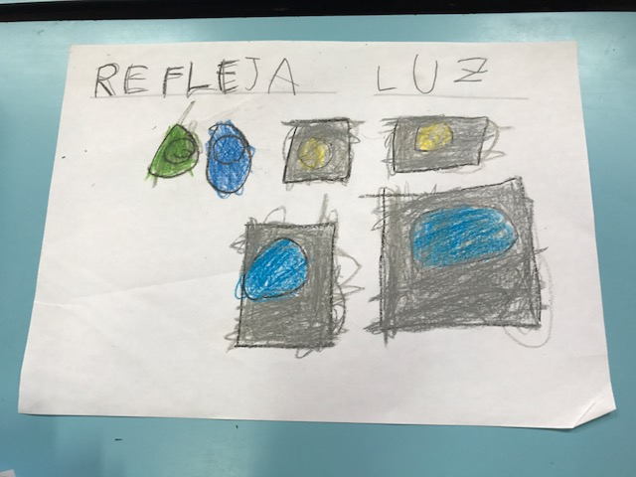

Sesión 5

El siguiente experimento fue buscar cosas transparentes, opacas y semitransparentes por la clase y enfocarlas con la linterna para ver si los fotones las traspasaban. Lo explicamos con esta divertida ficha.

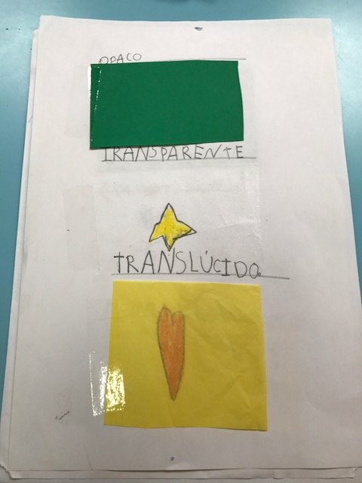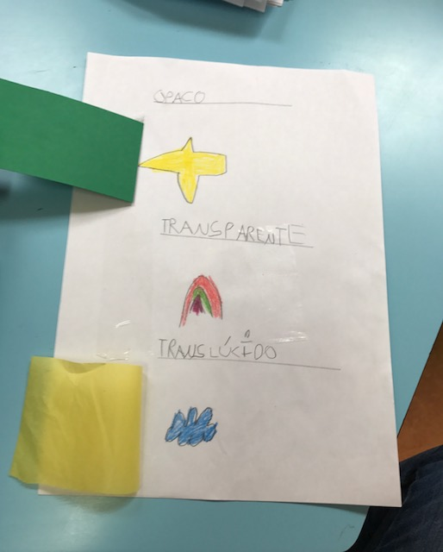

Sesión 6

Para seguir tratando el tema de opaco y transparente, realizamos una vidriera con cartulina y papel de celofán. Jugamos con la linterna a observar por dónde pasa y por dónde no pasa la luz.

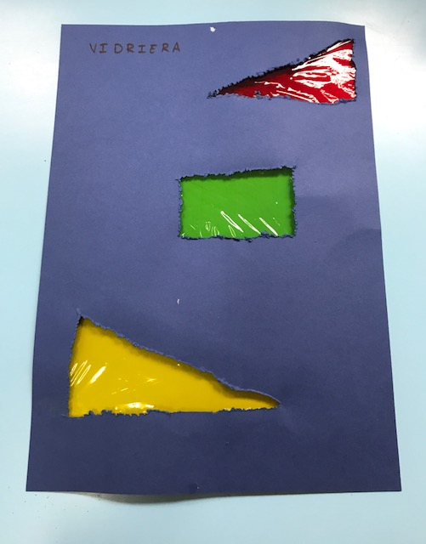

Sesión 7

Otro experimento que les resulto muy interesante fue salir al patio y observar como su cuerpo, que es opaco, no dejaba pasar los fotones y creaba la sombra porque los fotones pasaban por los lados así como por arriba y por abajo. Se pusieron en parejas y fueron marcando con una tiza en el suelo la sombra del compañero.

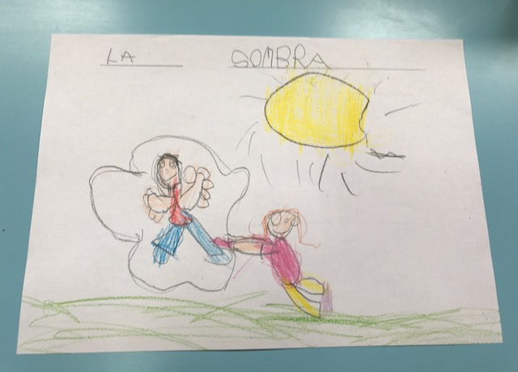

Sesión 8

Para finalizar realizamos en el patio un teatro de sombras con unas animales de cartulina que habíamos picado y pegado en palitos de pincho moruno y con unos teatros realizados con cartón por los lados y tela en el centro. Se divirtieron por grupos, unos creando las sombras y otros viendo el teatro y después se intercambiaron.

